Fotografija br.1 Opći pregled pregledane nekretnine | 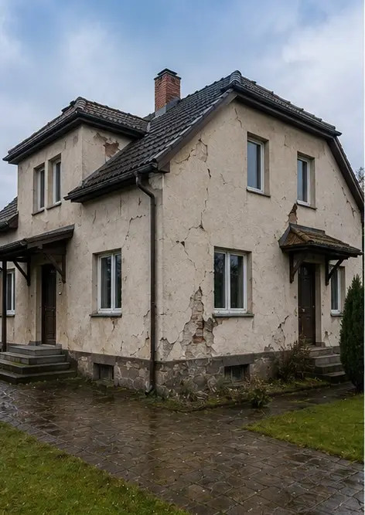
Fotografija br.2 Pregled vanjskih oštećenja dokumentiranih tijekom inspekcije | 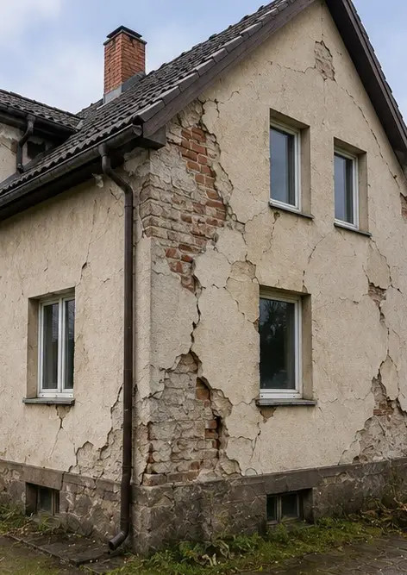
Fotografija br.3 Oštećeno područje krova identificirano i zabilježeno | 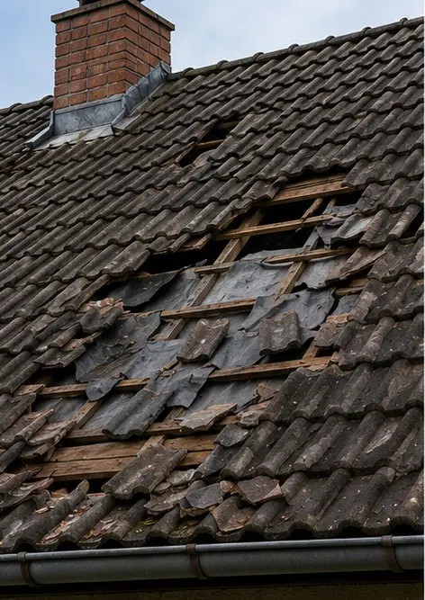
Fotografija br.4 Oštećenje vanjskog zida dokumentirano za procjenu | 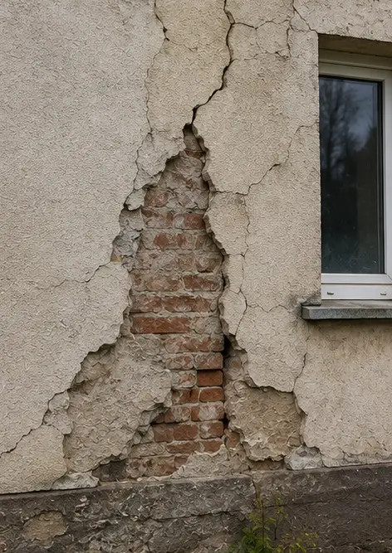
Fotografija br.5 Pukotina na nosivom zidu dokumentirana tijekom inspekcije | 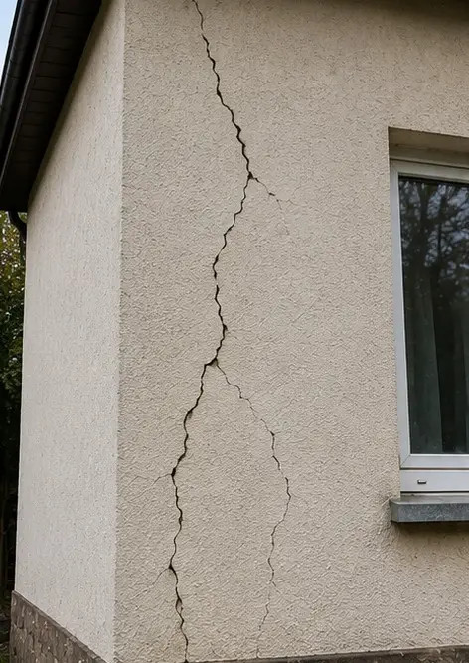
Fotografija br.6 Područje oštećenja vodom identificirano i zabilježeno | 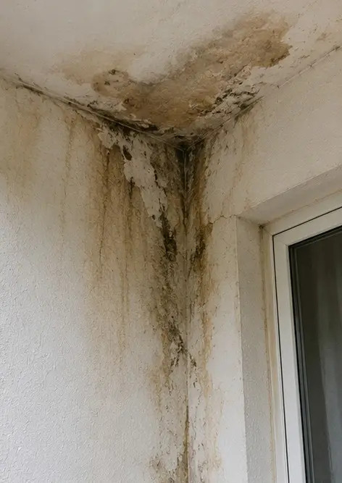
Fotografija br.7 Oštećeni prozor dokumentiran za procjenu | 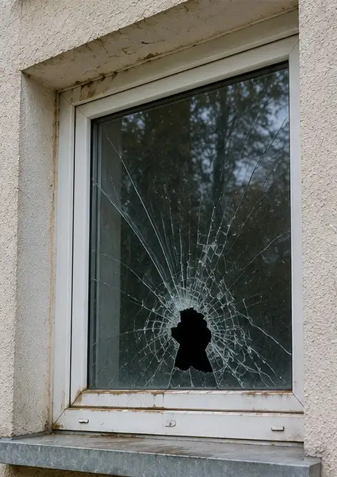
Fotografija br.8 Oštećena ulazna vrata zabilježena tijekom inspekcije | 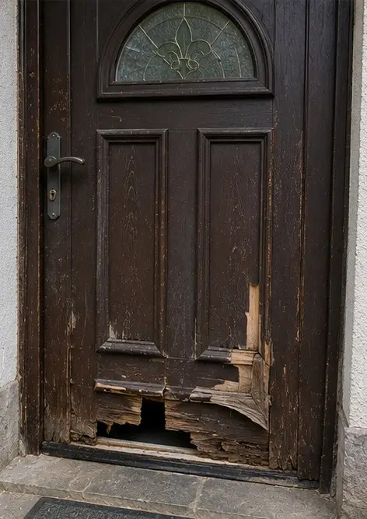
Fotografija br.9 Oštećena podna obloga dokumentirana tijekom inspekcije | 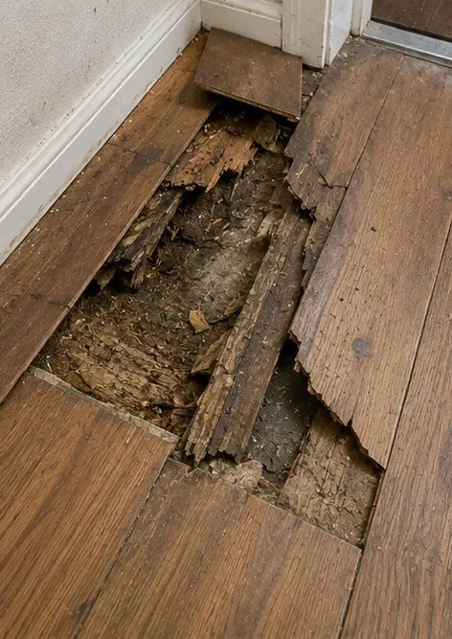
Fotografija br.10 Oštećenje stropa identificirano i zabilježeno | 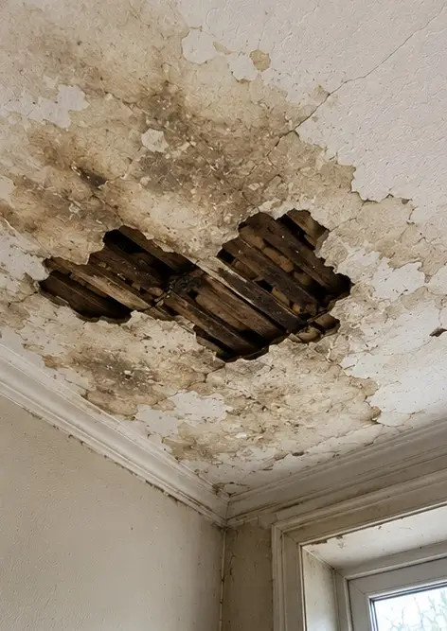
Fotografija br.11 Oštećenje od curenja vodovoda dokumentirano | 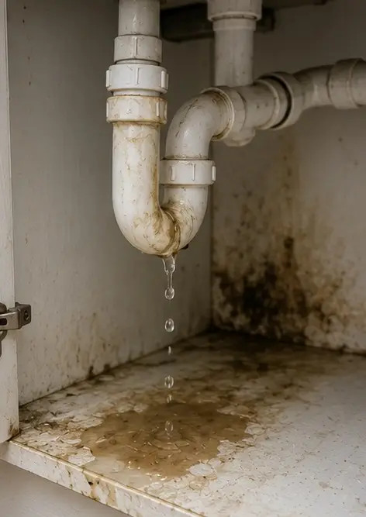
Fotografija br.12 Oštećenje električnog sustava zabilježeno tijekom inspekcije | 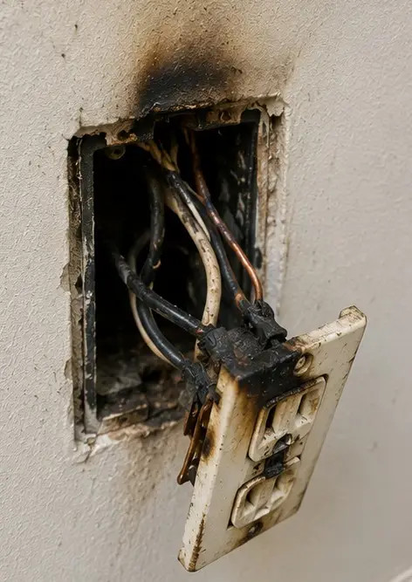
Fotografija br.13 Detalj konstruktivnog oštećenja dokumentiran za procjenu | 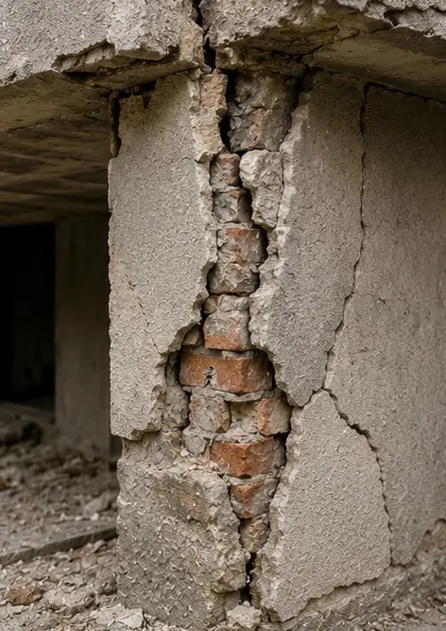
Fotografija br.14 Krupni plan dokazne fotografije identificiranog oštećenja | 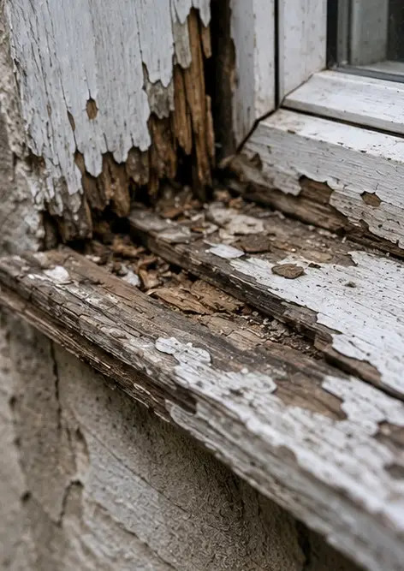
Fotografija br.15 Pregled više lokacija oštećenja | 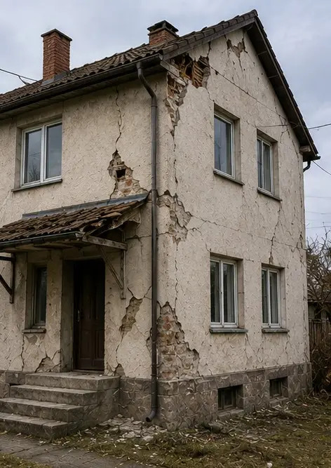
Fotografija br.16 Završna sažeta fotografija inspekcije oštećenja | 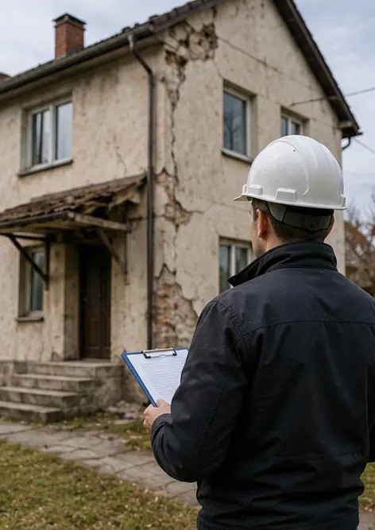

Izradite vlastiti foto izvještaj online

Koristite Photo Reports za izradu strukturiranih PDF i Word foto izvještaja s rasporedima, natpisima i alatima za izvoz.

• Automatski rasporedi stranica
• Izvoz u PDF i DOCX
• Natpisi i komentari na fotografije
• Izvještaji prije i poslije
• Inspekcijski izvještaji i izvještaji o održavanju
https://photo-reports.online

